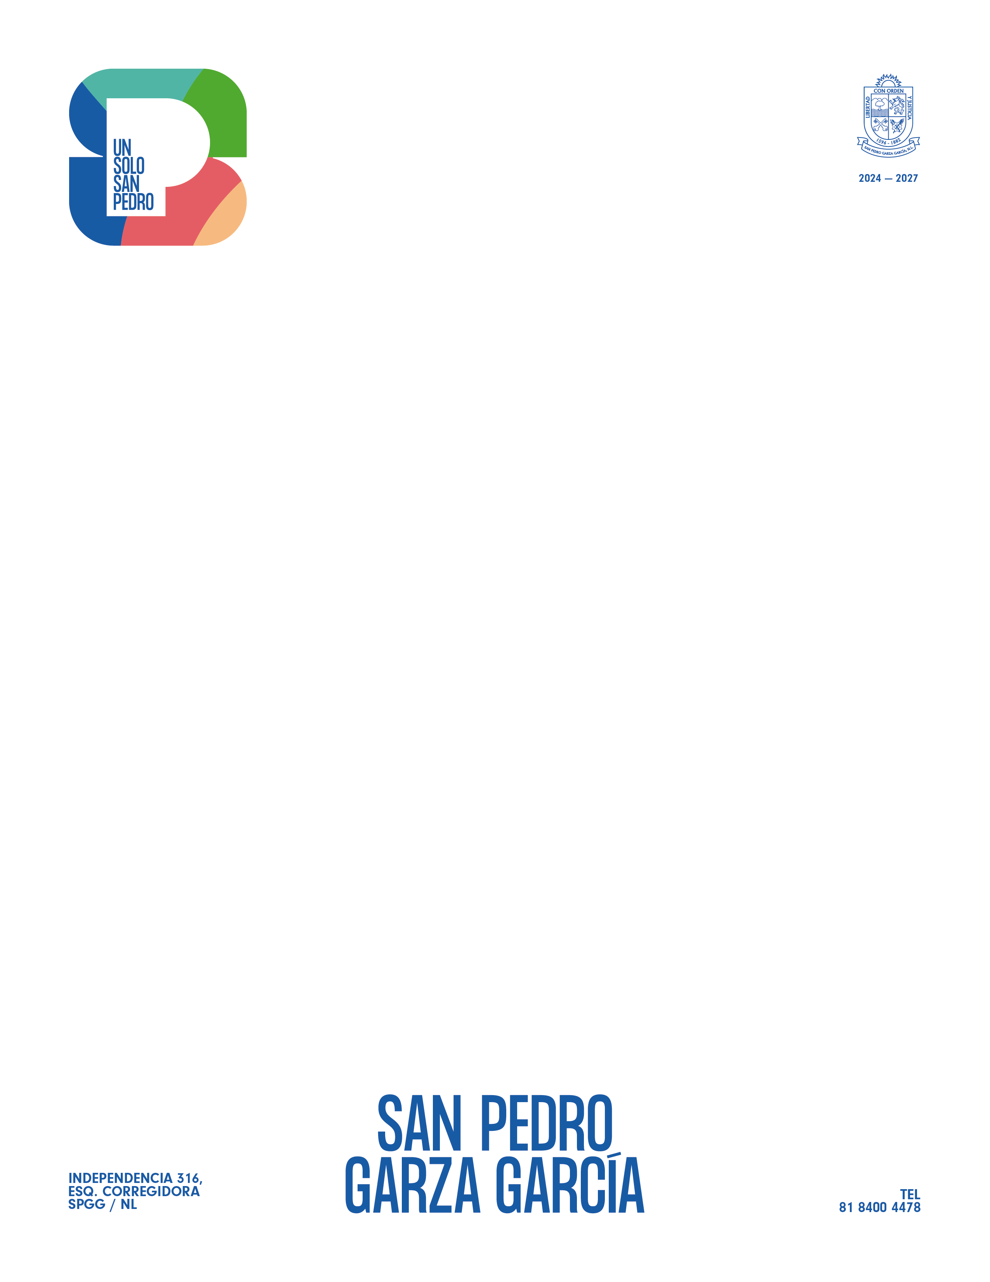

AL MUNICIPIO DE SAN PEDRO GARZA GARCÍA, NUEVO LEÓN.
PRESENTE.-
En cumplimiento a lo dispuesto por el artículo 130, fracción XII, 131, fracción VI inciso f), 180 fracción VI inciso b), 232, fracción XXV, y 347, fracción II del Reglamento de Adquisiciones, Arrendamientos y Contratación de Servicios del Municipio de San Pedro Garza García, Nuevo León el C. ______________________________________, acudo en mi carácter de Representante Legal de la persona moral denominada ____________________________________ a fin de suscribir compromiso de implementación de la Política de Integridad compuesta por los elementos mínimos previstos en el artículo 25 de la Ley de Responsabilidades Administrativas del Estado de Nuevo León, asimismo, declaro reconocer que el presente documento se expide por única ocasión.

San Pedro Garza García Nuevo León, a los ___ días del mes de __________ 2024

____________________________________
Nombre y firma

